**Reto 2_Proyecto Festejos**

1. **Despliegue Menú Lateral – Utilización de Fragments.**

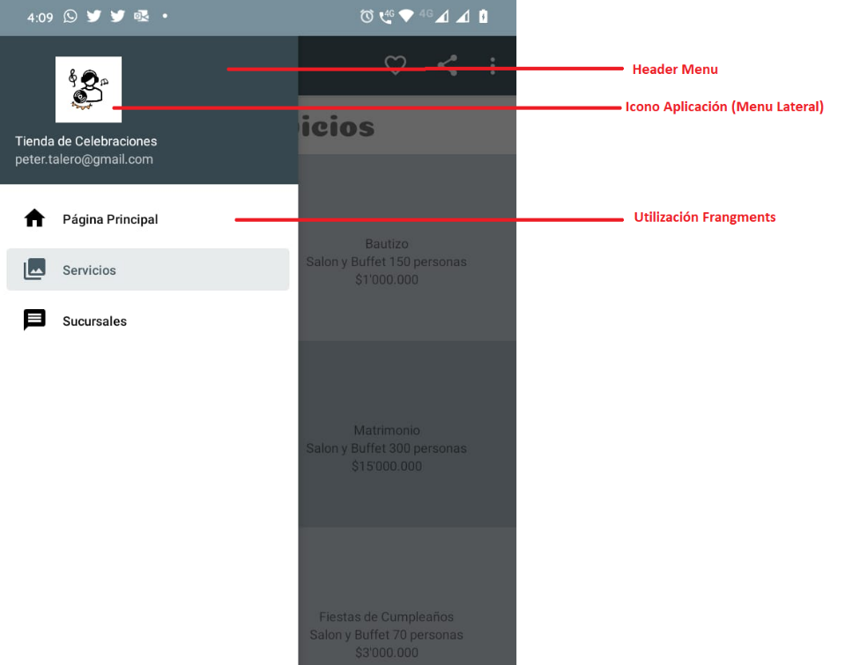

1. **Navegación de Pantallas usando Intent y putExtra.**

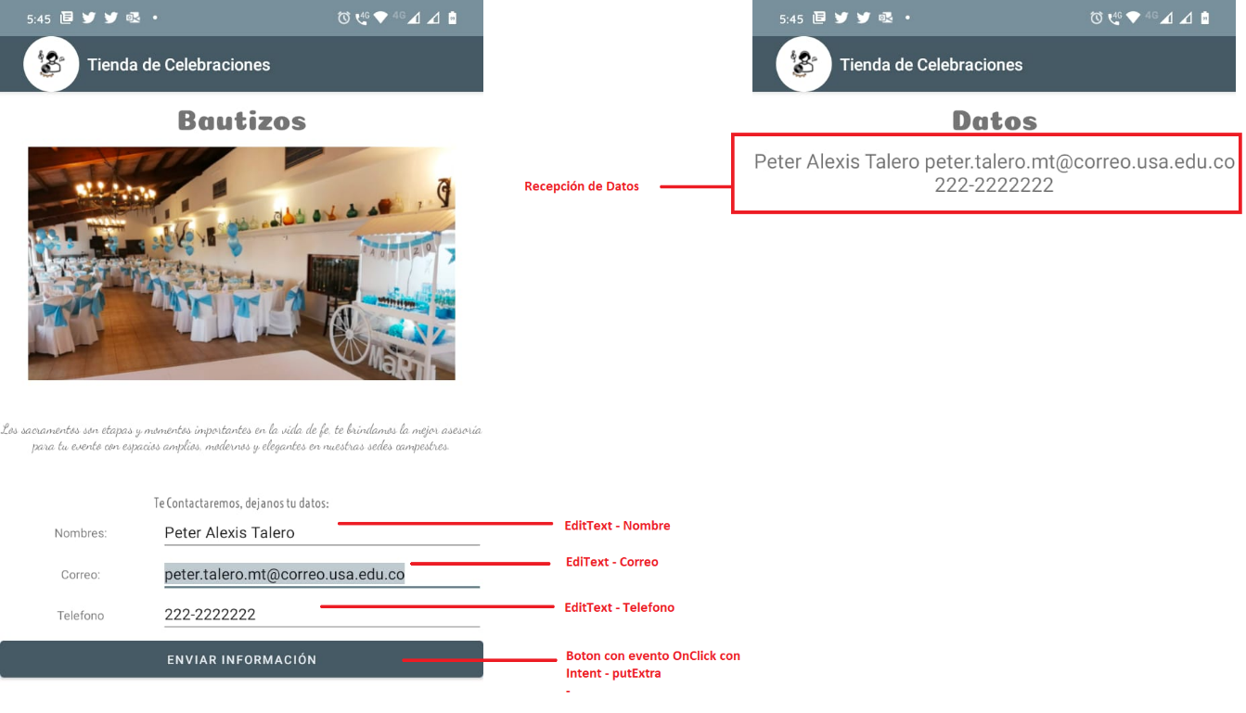

1. **Listas con Imágenes.**

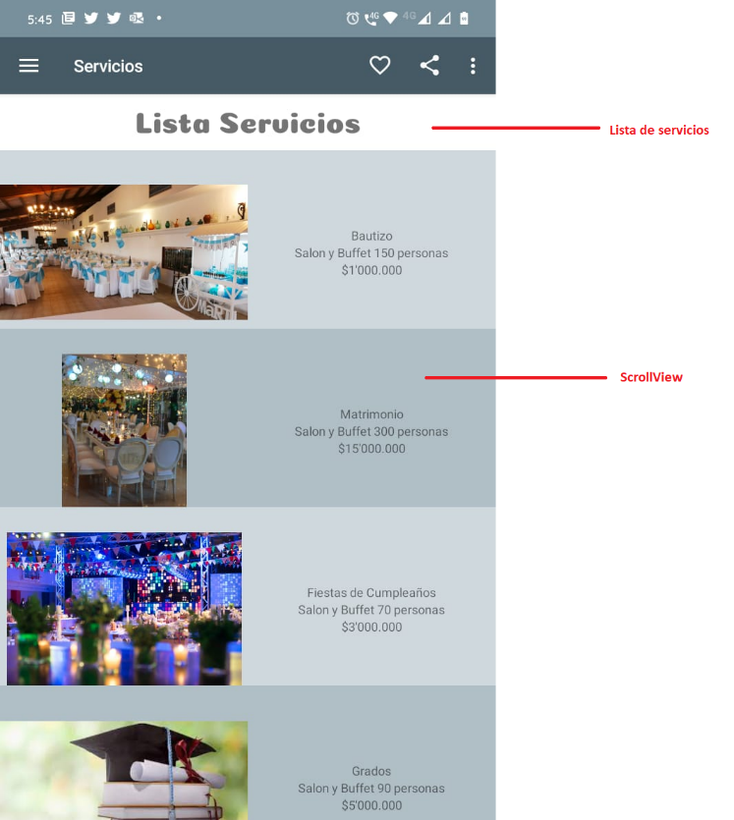

1. **Toolbar personalizada.**

